§1. KHẢO SÁT QUÁ TRÌNH PHÓNG NẠP CỦA TỤ ĐIỆN
I. MỤC ĐÍCH –YÊU CẦU
- Khảo sát quá trình phóng, nạp của tụ điện. Vẽ được đồ thị phóng, nạp tương ứng.
- Từ đồ thị tính được hằng số thời gian τ.
II. CƠ SỞ LÝ THUYẾT
1. Qúa trình nạp :
Mắc nối tiếp điện trở R với tụ điện C, rồi nối với nguồn U như hình vẽ 1.
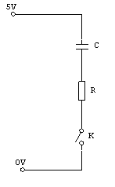
Tại thời điểm t = 0, đóng khoá K. Tụ được nạp điện qua điện trở R. Dòng điện ban đầu trong mạch là i₀ = 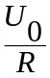 (U₀ là điện áp nguồn) giảm dần, đồng thời điện áp trên tụ tăng dần đến giá trị U₀. Áp dụng định luật Ôm cho R ta có:
U₀ – i.R – 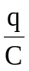= 0 (1)
Dòng điện trong mạch:
i = 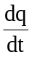 (2)
Thay (2) vào (1) ta có:
R. 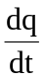+ = U₀ (3)
Nghiệm của phương trình vi phân (3)
với điều kiện ban đầu q = 0 khi t = 0 là:
i = = (U₀/R).exp(-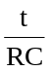) (4)

Khi đó, hiệu điện thế trên tụ là (hình 4)
U_{C} = = U₀.[1-exp(-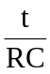)] (5)
Hiệu điện thế trên R là:
U_{R} = i.R = U₀.exp(-) (6)

Hình 1: Sơ đồ nguyên lí của quá trình nạp.
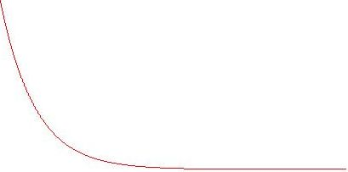
t
U_{CC}
U0₀

Hình 2: Hiệu điện thế trên tụ C trong mạch nạp

2. Quá trình phóng:
Xét một mạch điện gồm R mắc song song với tụ C vào một nguồn U.
Do tụ mắc song song với điện trở nên:
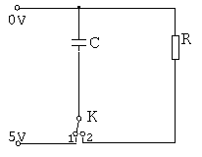
U_{C} = U_{R}
hay: 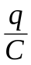= i.R (7)
Dòng điện trong mạch:
i = - (8)
Dấu trừ là do điện tích trên hai bản tụ giảm dần theo thời gian.
Thay (8) vào (7) ta có:
R. + = 0 (9)
Nghiệm của phương trình (9) với điều kiện ban đầu q = q₀ khi t = 0 là:
i = - = (U₀/R) . exp(-) (10)
Khi đó hiệu điện thế trên điện trở (cũng như trên tụ) là:
U_{C} = U_{R} = i.R = U₀.exp(-) (11)
Hiệu điện thế trên tụ được biểu diễn như trên hình 4
t
U_{C}
U0₀

Hình 3: Hiệu điện thế trên tụ C trong mạch phóng
Định nghĩa hằng số thời gian( τ): là thời gian mà hiệu điện thế trên C (tăng) giảm đi e = 2.7 lần so với thời điểm vừa đóng mạch
Biểu thức : τ = RC.
Như vậy:
+ Trong mạch nạp, điện áp trên tụ tăng dần theo thời gian dưới dạng hàm e mũ. Khi t → ∞ thì U_{C} → U_{O}. Điều này cũng có nghĩa là toàn bộ năng lượng trên điện trở chuyển thành năng lượng trên tụ.
+Trong mạch phóng, điện áp trên tụ giảm dần theo thời gian dưới dạng hàm e mũ. Khi t → ∞ thì U_{C} → 0, tức là sau một khoảng thời gian tương đối dài, điện áp trên tụ giảm về 0. Điều này cũng có nghĩa là toàn bộ năng lượng tích luỹ trên tụ đó chuyển thành năng lượng toả ra trên điện trở.
III. DỤNG CỤ THÍ NGHIỆM:
1.Sensor Cassy.
2. Máy tính có cài chương trình Cassy Lab.
3.Bảng mạch.
4. Nguồn một chiều.
5.Các tụ điện,các điện trở
6. Một khoá hai trạngthái.
IV.Trình tự thí nghiệm
1. Mạch nạp:
a. Lắp mạch điện như hình vẽ:

A
B
CASSY
0V
5V
C
R
K
47uF

Hình 4. Sơ đồ mạch thí nghiệm về sự nạp điện của tụ điện
b. Khởi động chương trình Cassy Lab:
- Trong màn hình Desktop của Windows, chọn Start\ Program\ CASSY Lab\ CASSY Lab. Hoặc có thể nháy đúp chuột vào biểu tượng của Cassy Lab trên màn hình.
- Trong cửa sổ CASSY Lab, chọn Activate (khởi động cho Sensor Cassy và Power Cassy).
- Nhấn F5 để lựa chọn các thiết bị: cửa sổ Settings hiện ra, chọn Genaral, trong phần Serial Interface Assignment, trong khung COM1, chọn CASSY.
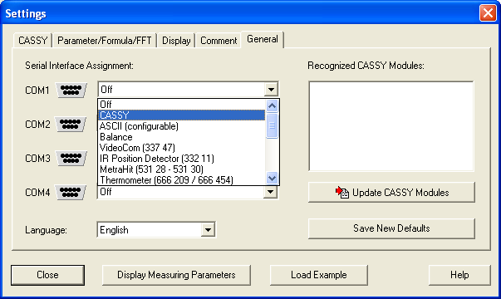

Tiếp tục, trong Setting chọn CASSY, kích hoạt các đầu đo A₁ và B₁ bằng cách nháy đúp chuột, khi đó hộp hội thoại Sensor Input Settings hiện ta, lần lượt đặt chế độ sau cho cả hai đầu đo A và B:
Quantity: Voltage U_{A1}( Voltage U_{B1}).
Meas. Range: -10V..10V.
Qúa trình trên phải thực hiện hai lần để đặt chế độ đo điện áp giữa hai đầu điện trở và hai đầu tụ điện..
- Đặt thời gian cho các phép đo: Trong cửa sổ Settings, nháy chuột vào Display Measuring Parameters, cửa sổ Measuring Parameters hiện ra, đặt Meas. Time: 8s.

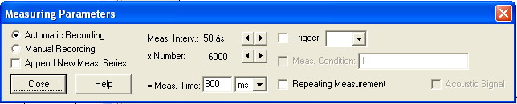

c. Tiến hành đo:
- Ban đầu mở khoá K. Nhấn nút F9 để bắt đầu vẽ đường nạp của tụ điện, đồng thời nhanh tay đóng khoá K. Trên màn hình của Cassy Lab sẽ hiện ra đường phóng tương ứng của tụ điện. Vẽ lại đồ thị ra giấy.
- Cách xác định hằng số thời gian: Trong vùng đồ thị của CASSY Lab, nhấn chuột phải, một thực đơn dọc hiện ra chọn Fit Function\ Exponential Function e^x. Di chuyển chuột từ đầu đến cuối đồ thị hiển thị điện áp trên điện trở. Hằng số thời gian chính là giá trị B hiện lên ở góc dưới trên màn hình.
- tăng điện áp nguồn lên 6V, 7V, 8V, 9V: lặp lại thí nghiêm.
Ghi kết quả vào bảng 1.1.
d. So sánh với giá trị lí thuyết: τ = RC và cho nhận xét.
2. Mạch phóng:
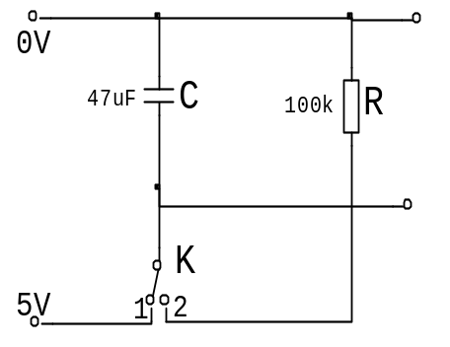
a. Lắp mạch như hình vẽ:
B
CASSY
GND

Hình 5: Sơ đồ mạch thí nghiệm về sự phóng điện của tụ điện

b. Khởi động chương trình CASSY Lab và chọn chế độ đo:
- Khởi động chương thình CASSY Lab như ở phần mạch nạp.
- Nhấn F5 để lựa chọn các thiết bị: cửa sổ Settings hiện ra, chọn Genaral, trong phần Serial Interface Assignment, trong khung COM1, chọn CASSY.
Tiếp tục, trong CASSY của cửa sổ này, kích hoạt một đầu đo bằng cách nháy đúp chuột vào phần đó tương ứng trên đồ thị. Khi đó hộp hội thoại Sensor Input Settings hiện ra, đặt chế độ sau:
Quantity: Voltage U_{A1}.
Meas. Range: -10V..10V.
- Đặt thời gian cho các phép đo: Trong cửa sổ Settings, nháy chuột vào Display Measuring Parameters, cửa sổ Measuring Parameters hiện ra, đặt Meas. Time: 10s.

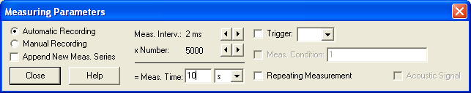

c. Tiến hành đo:
- Ban đầu để khoá K ở vị trí 1 để nạp điện cho tụ. Nhấn núp F9 để bắt đầu đo và vẽ đường phóng của tụ điện, đồng thời nhanh chóng gạt khoá K sang vị trí 2. Trên màn hình của CASSY Lab hiện ra đường phóng tương ứng của tụ điện. Vẽ lại đồ thị ra giấy.
- Cách xác định hằng số thời gian: Trong vùng đồ thị của CASSY Lab, nhấn chuột phải, một thực đơn dọc hiện ra, chọn Fit Function\ Exponential Function e^x. Di chuyển chuột từ đầu đến cuối đồ thị. Hằng số thời gian chính là giá trị B hiện lên ở góc dưới trên màn hình.
- Tăng điện áp nguồn lên 6V, 7V, 8V, 9V: lặp lại thí nghiệm.
Ghi kết quả vào bảng 1.2.
d. So sánh với giá trị lí thuyết: τ = RC và cho nhận xét.

V. CÂU HỎI KIỂM TRA:
1. Điện áp trên tụ biến đổi như thế nào trong quá trình nạp và phóng điện ( viết công thức và vẽ đồ thị)?
2. Hằng số thời gian thay đổi như thế nào nếu ta tăng hoặc giảm giá trị điện trở và điện áp nguồn?
BÁO CÁO THÍ NGHIỆM
KHẢO SÁT SỰ PHÓNG, NẠP CỦA TỤ ĐIỆN

Trường……………………….. Xác nhận của giáo viên
Lớp: …………….……………
Họ và tên:……………………..

Mục đích thí nghiệm
..............................................................................................................................................................................................................................................................................................................................................................................................................................
Kết quả thí nghiêm
1. Vẽ đường nạp và phóng của tụ điện:
- Đường nạp: - Đường phóng:

U_{C}(V)
t
U_{C}(V)
t

2. Xác định hằng số thời gian
2.1 Mạch nạp:
Bảng 1.1
U(V) | τ(s); | ∆τ(s)
5
6
7
8
TB
- Đọc giá trị của R và C: R = …………. ; C =……………….
- Tính hằng số thời gian theo lý thuyết:
2.2 Mạch phóng:
Bảng 1.2
U(V) | ụ(s); | ∆ụ(s)
5
6
7
8
TB

- Đọc giá trị của R và C: R = ………. ; C =…………..
- Tính hằng số thời gian theo lý thuyết
……………………………………………………………………………………………..
………………………………………………………………………………………………
Nhận xét kết quả đo, so sánh giữa thực nghiệm và lý thuyết:
………………………………………………………………………………………………………………………………………………………………………………………………………………………………………………………………………………………………………………………………………………………………………………………………………………………………………………………………………………………………………………………………………………………………………………………………………………………………………………
………………………………………………………………………………………………………………………………………………………………………………………………………………………………………………………………………………………………………………………………………………………………………………………………………………………………………………………………………………………………………………………………………

